**ОПРОСНЫЙ ЛИСТ-ЗАЯВКА**

**на поставку выключателей элегазовых типа ВГБУ-220 со встроенными трансформаторами тока ТВ-220\***

Поставщик: **АО ВО «Электроаппарат»**, Россия, 199106, г. Санкт-Петербург, 24 линия В. О., д.3-7 тел.: (812) 677-83-83, факс: (812) 677-83-84, e-mail: box@ea.spb.ru

Заказчик:

e-mail:_______________________тел.:___________________________факс:______________________

Дата заполнения заявки:__________

Наименование энергообъекта, место установки выключателя:

|  |  |  |  |
| --- | --- | --- | --- |
| **Выключатель элегазовый баковый типа ВГБУ-220 на номинальное напряжение 220 кВ** | | | |
| **1. Количество заказываемых выключателей, шт.** | |  | |
| **2. Исполнение по номинальному току отключения** | | | |
| **2.1** | **40 кА** | Х | |
| **2.2** | **50 кА** |  | |
| **3. Исполнение по номинальному току** | | | |
| **3.1** | **4000 А** |  | |
| **3.2** | **2000 A** |  | |
| **4.Исполнение по длине пути утечки (ДПУ) изоляторов** | | | |
| **4.1** Стандартное исполнение для среды со степенью загрязнения II*  (удельная ДПУ – 2,25 см/кВ); материал внешней изоляции -___________ (фарфор/полимер) | |  | |
| **4.2** Специальное исполнение для среды со степенью загрязнения III  (удельная ДПУ – 2,5 см/кВ); материал внешней изоляции -___________ (фарфор/полимер) | |  | |
| **4.3** Специальное исполнение для среды со степенью загрязнения IV  (удельная ДПУ – 3,1 см/кВ); материал внешней изоляции -___________ (фарфор/полимер) | |  | |
| **5. Климатическое исполнение** | | | |
| **5.1** **У1** (для эксплуатации при температуре воздуха от +40 до -45 ºС) | |  | |
| **5.2** У**ХЛ1** (для эксплуатации при температуре воздуха от +40 до -60 ºС) | |  | |
| **6. Манометрический датчик плотности элегаза SF6 с температурной компенсацией и блок-контактами для сигнализации о снижении плотности и запрещения оперирования выключателем. (Да/Нет)** | | |  |

|  |  |  |  |  |
| --- | --- | --- | --- | --- |
| **7. Шкаф управления** | | |  | |
| **7.1Необходимость** удлинения кабельной трассы от ШУ до привода выключателя, да/нет  *(Указать длину в м )* | | | , _м | |
| **8. Устройство учета коммутационного ресурса высоковольтного выключателя , да/нет** | | |  | |
| **9. Привод выключателя** | | | | |
| **9.1.1 Пружинный однофазное управление** | | |  | |
| **9.1.2 Пружинногидравлический однофазное управление** | | |  | |
| **9.1.3 Пружинногидравлический трехфазное управление** | | |  | |
| **9.2 Исполнение привода по номинальному напряжению цепей управления** | | |  | |
| **9.2.1** 220В постоянного тока | | |  | |
| **9.2.2** 220В переменного тока | |  | | |
| **10. Исполнение выключателя по напряжению цепи питания обогрева полюсов и привода** | | | | |
| **10.1** 400В/230В 3ф, переменный ток | | |  | |
| **10.2.** 230 В 1ф, переменный ток (фаза-нейтраль) | | |  | |
| **10.3** 230 В 1ф, переменный ток (фаза-фаза) | | |  | |
| **11. Исполнение привода по наличию токовых расцепителей в приводе,** да/нет *(Указать ток: 1А;3А;5А )* | | |  | |
| **12. Дополнительные опорные металлоконструкции и площадки обслуживания**  *(заказываемая комплектация поставляется за отдельную плату )* **,** да/нет | | |  | |
| **12.1** Высота комплекта опорных металлоконструкций H, мм. | H, мм | |  | |
| **12.2** Площадка обслуживания , да/нет | | |  | |
| **13. Комплекты ЗИП** | | | | |
| Одиночный комплект ЗИП, включающий в себя в том числе необходимое для заправки аппарата количество газа, поставляется с каждым выключателем без дополнительной платы. | | | Х | |
| **13.1** Групповой ЗИП, содержащий принадлежности для газотехнологических работ по подготовке аппарата к эксплуатации. *(Поставляется при указании в заказе за отдельную плату на один и более выключателей, отгружаемых в один адрес. Указать количество.)* | | | **1** | |
| **14. Дополнительное количество газа, кг** , да/нет  *(Указать количество в кг ) (поставляется при указании в заказе, за отдельную плату).* | | |  | |
| **15. Минимальный перечень индивидуального комплекта ЗИП,**включающий в себя комплекты запасных частей к шкафу управления, приводу, приборы для сервисного обслуживания выключателя(течеискатель, гигрометр, насос для вакуумирования и т.д..- состав отразить в п.19) *(Поставляется при указании в заказе за отдельную плату)* , да/нет  *(Указать количество комплектов )* | | |  | |
| **16. Проведение шефмонтажа.**  *Требуется для сохранения гарантийных обязательств Поставщика. Производится в согласованные с Заказчиком сроки за отдельную плату.* | | | |  |

**17. Вариант комплектации, изготавливаемый по специальному заказу, требующий согласования с изготовителем:**

|  |  |  |  |  |  |  |  |  |  |
| --- | --- | --- | --- | --- | --- | --- | --- | --- | --- |
| Номинальный первичный ток, А | Первичные токи отпаек, А | Трансформаторы тока для учета  количество  на полюс – | | Трансформаторы тока для измерения  количество  на полюс – | | Трансформаторы тока для защиты  количество  на полюс – | | Трансформаторы тока для защиты  количество  на полюс – | |
| Класс точности / нагрузка, ВА | Номинальный коэффициент  безопасности | Класс точности / нагрузка, ВА | Номинальный коэффициент  безопасности | Класс точности / нагрузка, ВА | Номинальная предельная кратность | Класс точности / нагрузка, ВА | Номинальная предельная кратность |
|  |  |  |  |  |  |  |  |  |  |
|  |  |  |  |  |  |  |  |  |
|  |  |  |  |  |  |  |  |  |
|  |  |  |  |  |  |  |  |  |
|  |  |  |  |  |  |  |  |  |
| Номинальный вторичный ток  **1 А  или 5 А** Х | | | | | | | | | |

1) Рекомендуется заполнить только необходимые Заказчику параметры отпаек, остальные параметры будут подобраны производителем.

|  |  |  |  |  |  |  |  |  |  |
| --- | --- | --- | --- | --- | --- | --- | --- | --- | --- |
| Номинальный первичный ток, А | Первичные токи отпаек, А | Трансформаторы тока для учета  количество  на полюс – | | Трансформаторы тока для измерения  количество  на полюс – | | Трансформаторы тока для защиты  количество  на полюс – | | Трансформаторы тока для защиты  количество  на полюс – | |
| Класс точности / нагрузка, ВА | Номинальный коэффициент  безопасности | Класс точности / нагрузка, ВА | Номинальный коэффициент  безопасности | Класс точности / нагрузка, ВА | Номинальная предельная кратность | Класс точности / нагрузка, ВА | Номинальная предельная кратность |
|  |  |  |  |  |  |  |  |  |  |
|  |  |  |  |  |  |  |  |  |
|  |  |  |  |  |  |  |  |  |
|  |  |  |  |  |  |  |  |  |
|  |  |  |  |  |  |  |  |  |
| Номинальный вторичный ток  **1 А  или 5 А** Х | | | | | | | | | |

**Примечания для измерительных ТТ:**

**а) Класс точности обеспечивается при номинальном первичном токе.**

**б) Класс точности на отпайке сохраняется при токе не ниже 600А.**

**в) Класс точности 0,2S может быть обеспечен при номинальном первичном токе не ниже 600 А.**

**18. Расположение трансформаторов тока на вводах полюса:**

*(укажите необходимое расположение трансформаторов тока на вводах выключателя )*

Соответствие ТА по назначению:

М- для измерения,

С – для коммерческого учета,

Р – для защиты,

О- отсутствует.

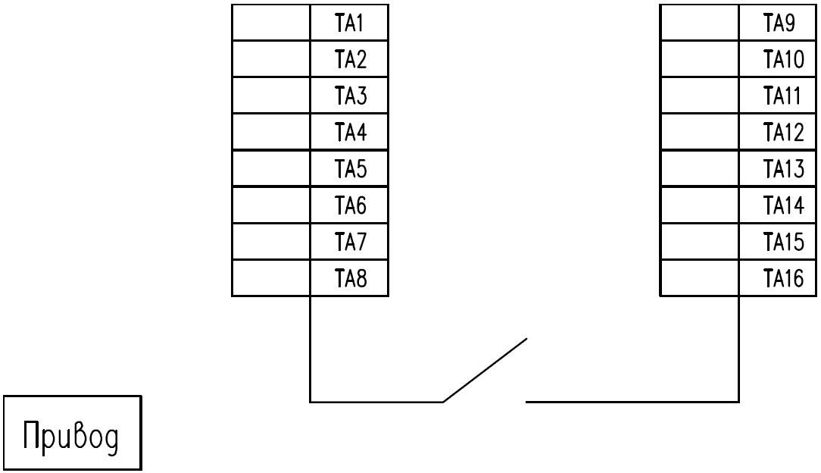

**19. Дополнительные требования Заказчика**

**_____________________________________________________________________________________________________________________________________________________________________________________________________________________________________________________________________**

**_____________________________________________________________________________________________________________________________________________________________________________________________________________________________________________________________________**

Заказчик в лице_________________________________________________________________________

«__» _______ 201_г